ওয়েবসাইট
ফ্রন্ট এন্ড ডেভেলপমেন্ট
কোনটির কাজ কি তা বোঝার খুব সহজ উপায় আছে
===================================================
# wireframe web design
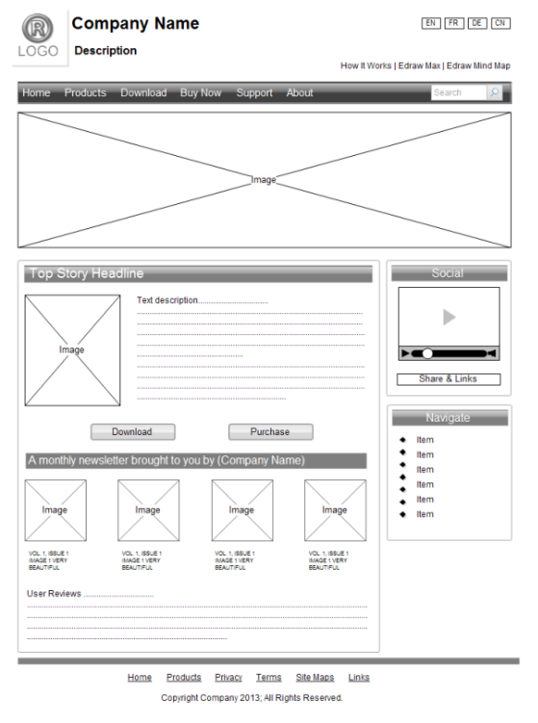
# wireframe App design
